รายงานการปฏิบัติราชการประจำเดือน กุมภาพันธ์ 2567

ข้อมูล ณ วันที่ 31 มีนาคม 2567
งานอำนวยการ
เมื่อวันที่ 7 กุมภาพันธ์ 2567 ได้มีการจัดกิจกรรม 5 ส. เพื่อปรับปรุงภูมิทัศน์ สภาพแวดล้อมและบรรยากาศรอบอาคาร สภ.เมืองแพร่ ในห้องทำงานแต่ละแผนกงาน และบริเวณบ้านพักข้าราชการตำรวจ ให้สะอาด มีความเป็นระเบียบเรียบร้อย
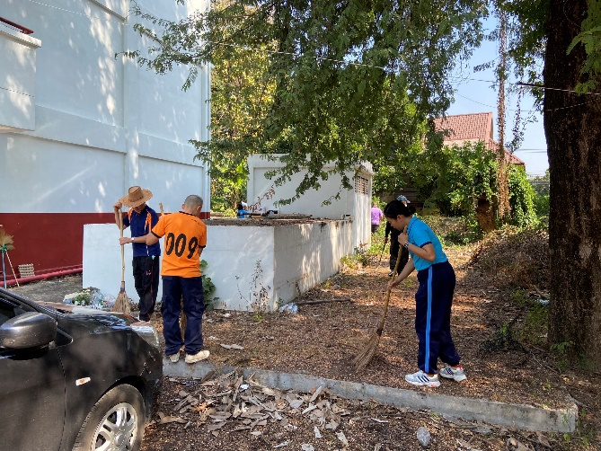
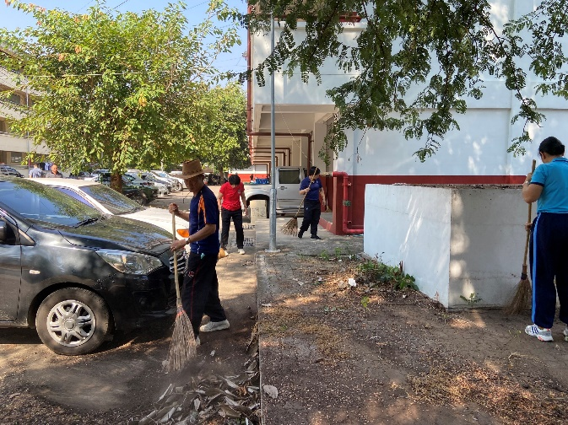

เมื่อวันที่ 14 กุมภาพันธ์ 2567 ได้มีการจัดกิจกรรม 5 ส. เพื่อปรับปรุงภูมิทัศน์ สภาพแวดล้อมและบรรยากาศรอบอาคาร สภ.เมืองแพร่ ในห้องทำงานแต่ละแผนกงาน และบริเวณบ้านพักข้าราชการตำรวจ ให้สะอาด มีความเป็นระเบียบเรียบร้อย
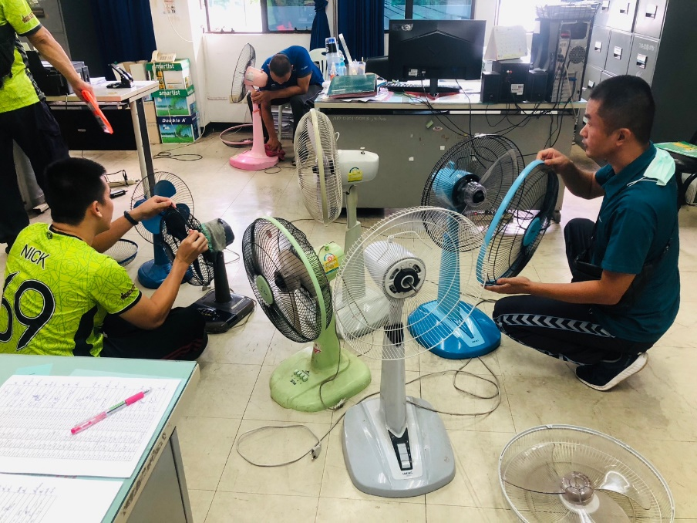

รายงานการปฏิบัติราชการประจำเดือน กุมภาพันธ์ 2567

เมื่อวันที่ 28 กุมภาพันธ์ 2567 ได้มีการประชุมประจำเดือน กุมภาพันธ์ 2567 เพื่อแจ้งข้อมูลข่าวสาร ข้อสั่งการในการปฏิบัติหน้าที่ให้กับข้าราชการตำรวจ สภ.เมืองแพร่ รวมถึงการรายงานผลการปฏิบัติราชการและการดำเนินงานในกิจกรรมต่างๆ ของแต่ละแผนกงานในรอบเดือนที่ผ่านมา
